Правила поведения на водоемах в зимний период

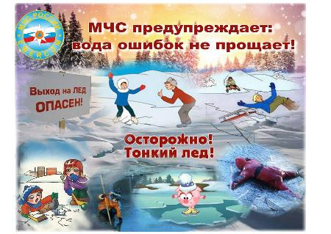
1. Ни в коем случае нельзя выходить на лед в темное время суток и при плохой видимости (туман, снегопад, дождь).
2. Нельзя проверять прочность льда ударом ноги. Если после первого сильного удара поленом или лыжной палкой покажется хоть немного воды, - это означает, что лед тонкий, по нему ходить нельзя. В этом случае следует немедленно отойти по своему же следу к берегу, скользящими шагами, не отрывая ног ото льда и расставив их на ширину плеч, чтобы нагрузка распределялась на большую площадь. Точно так же поступают при предостерегающем потрескивании льда и образовании в нем трещин.
3. При вынужденном переходе водоема безопаснее всего придерживаться проторенных троп или идти по уже проложенной лыжне. Но если их нет, надо перед тем, как спуститься на лед, очень внимательно осмотреться и наметить предстоящий маршрут.
4. При переходе водоема группой необходимо соблюдать расстояние друг от друга (5-6 м).
5. Замерзшую реку (озеро) лучше перейти на лыжах, при этом: крепления лыж расстегните, чтобы при необходимости быстро их сбросить; лыжные палки держите в руках, не накидывая петли на кисти рук, чтобы в случае опасности сразу их отбросить.
6. Если есть рюкзак, повесьте его на одно плечо, это позволит легко освободиться от груза в случае, если лед под вами провалится.
7. На замерзший водоем необходимо брать с собой прочный шнур длиной 20 – 25 метров с большой глухой петлей на конце и грузом. Груз поможет забросить шнур к провалившемуся в воду товарищу, петля нужна для того, чтобы пострадавший мог надежнее держаться, продев ее под мышки.
Выживание в холодной воде.
1. Известно, что организм человека, находящегося в воде, охлаждается, если ее температура ниже 33,3°С. Теплопроводность воды почти в 27 раз больше, чем воздуха, процесс охлаждения идет довольно интенсивно. Например, при температуре воды 22°С человек за 4 мин. теряет около 100 калорий, т.е. столько же, сколько на воздухе при той же температуре за час. В результате организм непрерывно теряет тепло, и температура тела, постепенно снижаясь, рано или поздно достигнет критического предела, при котором невозможно дальнейшее существование.
2. Скорость снижения температуры тела зависит от физического состояния человека и его индивидуальной устойчивости к низким температурам, теплозащитные свойства одежды на нем, толщина подкожно-жирового
слоя.
3. Важная роль в активном снижении теплопотерь организма принадлежит сосудосуживающему аппарату, обеспечивающему уменьшение просвета капилляров, проходящих в коже и подкожной клетчатке.
Что испытывает человек, неожиданно оказавшийся в ледяной воде?
1. Перехватывает дыхание.
2. Голову как будто сдавливает железный обруч.
3. Резко учащается сердцебиение.
4. Артериальное давление повышается до угрожающих пределов.
5. Мышцы груди и живота рефлекторно сокращаются, вызывая сначала выдох, а затем вдох. Непроизвольный дыхательный акт особенно опасен, если в этот момент голова находится под водой, ибо человек может захлебнуться.
6. Пытаясь защититься от смертоносного действия холода, организм включает в работу резервную систему теплопроизводства - механизм холодовой дрожи.
7. Теплопродукция резко возрастает за счет быстрого непроизвольного сокращения мышечных волокон, иногда в три-четыре раза. Однако через некоторый период времени и этого тепла оказывается недостаточно, чтобы компенсировать теплопотери, и организм начинает охлаждаться. Когда температура кожи понижается до 30°С, дрожь прекращается, и с этого момента гипотермия начинает развиваться с нарастающей скоростью. Дыхание становится все реже, пульс замедляется, артериальное давление падет до критических цифр.
Основные причины смерти человека в холодной воде:
Переохлаждение, так как тепла, вырабатываемого организмом, недостаточно чтобы возместить теплопотери.
Смерть может наступить в холодной воде, иногда гораздо раньше, чем наступило переохлаждение, причиной этого может быть своеобразный "холодовый шок", развивающийся иногда в первые 5-15 мин после погружения в воду.
Нарушение функции дыхания, вызванное массивным раздражением холодовых рецепторов кожи.
Быстрая потеря тактильной чувствительности. Находясь рядом со спасательной лодкой, терпящий бедствие иногда не может самостоятельно забраться в нее (!), так как температура кожи пальцев падает до температуры окружающей воды.

